Unit 1 Lesson 5: Representemos datos en gráficas de barras con escala

WU Conversación numérica: De a dos y de a cinco (Warm up)

Student Task Statement
Encuentra mentalmente el valor de cada expresión.
- $2+2+2+2$
- $2+2+2+2+2+2+2+2$
- $5+5+5+5$
- $5+5+5+5+5+5+5+5$

1 Comparemos gráficas de barras

Student Task Statement
A los estudiantes de una clase les preguntaron: “¿Cómo vas a casa desde la escuela?”. Sus respuestas se muestran en estas dos gráficas de barras:
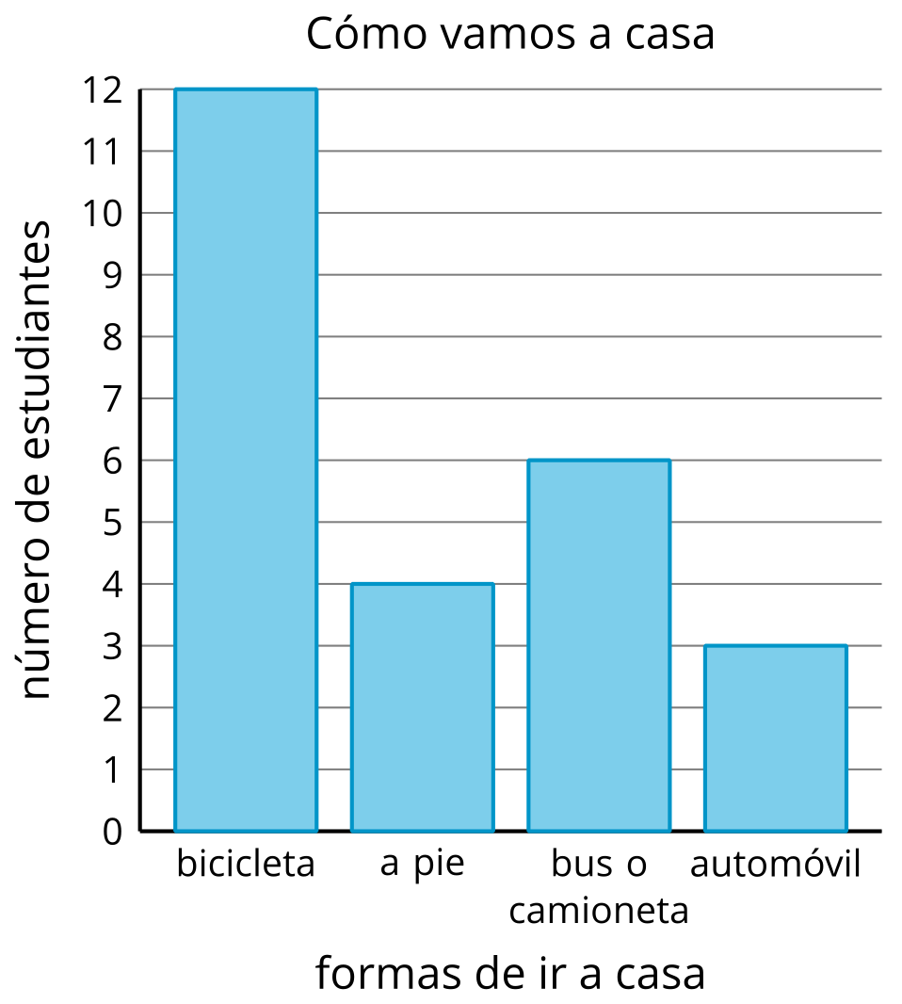
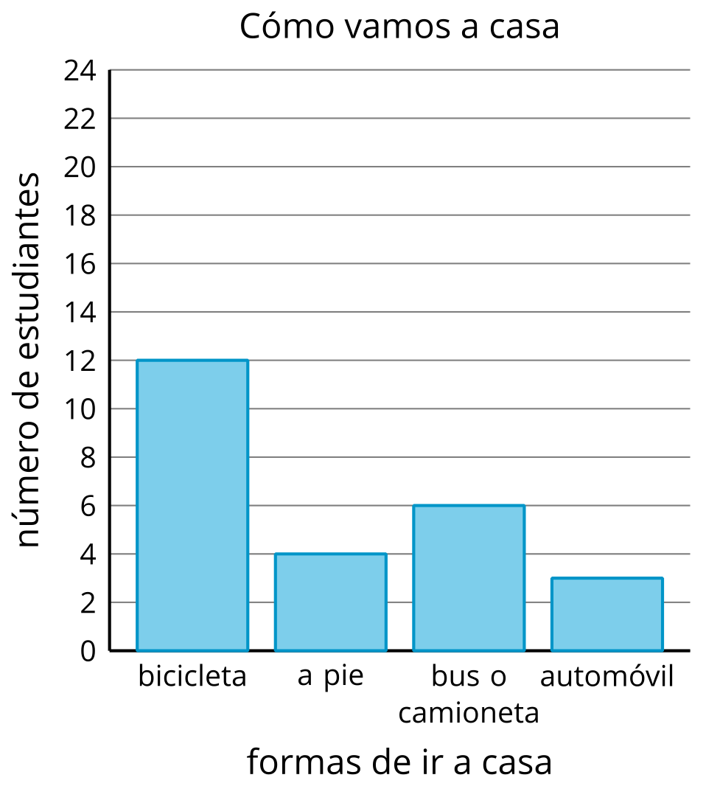
Discute con tu compañero: ¿En qué se parecen las dos gráficas? ¿En qué son diferentes?

2 Hagamos una gráfica de barras con escala

Student Task Statement
Representa en una gráfica de barras con escala los datos que recolectamos antes.
Usa la gráfica que tiene una escala de 2 o la que tiene una escala de 5. Si tienes tiempo, puedes hacer 2 gráficas. Asegúrate de marcar tu título y tus categorías.
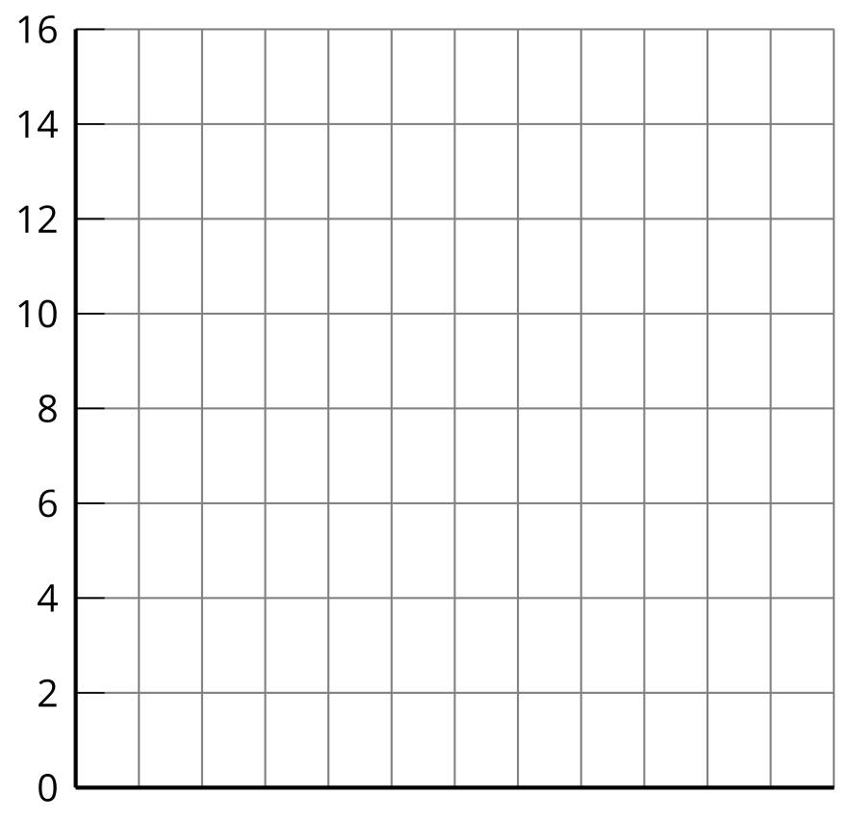
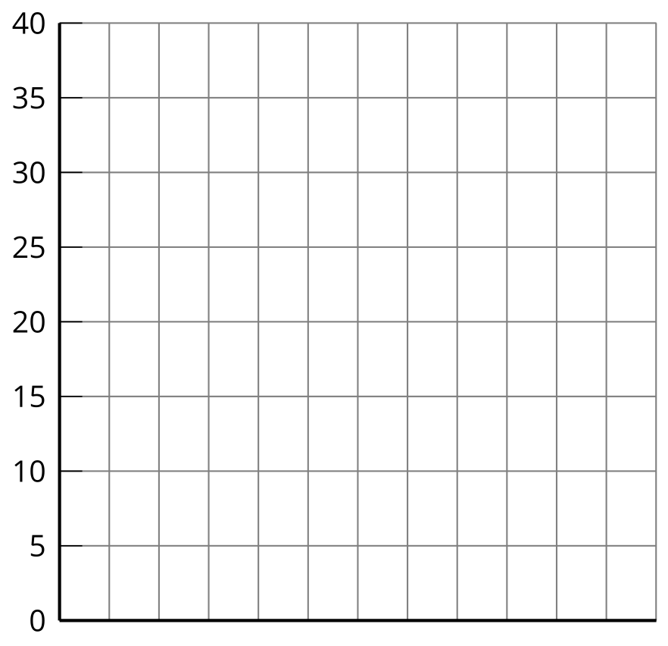
© CC BY 2021 Illustrative Mathematics®

